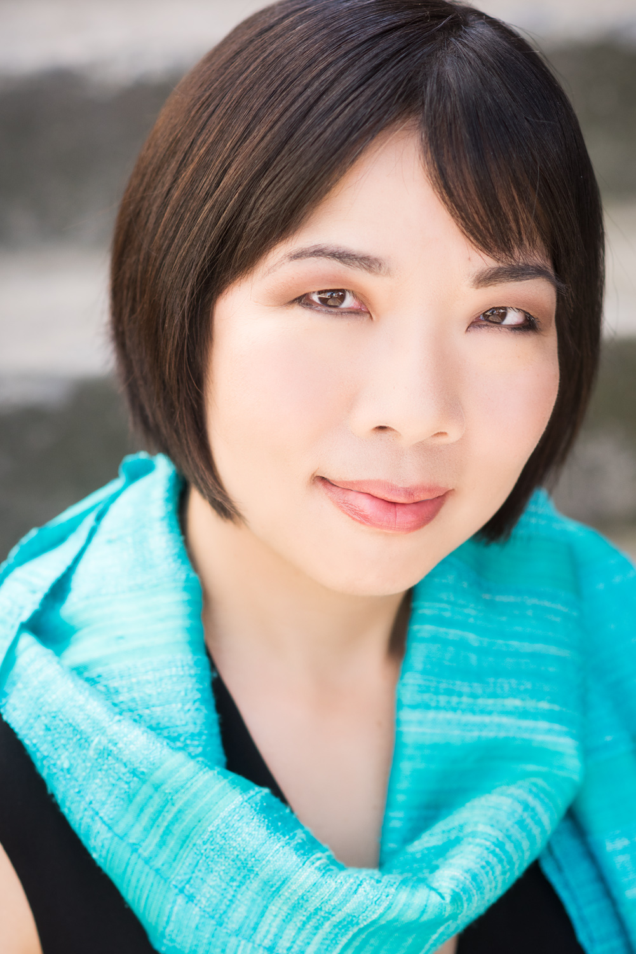
劉芳慈
Solungga Liu
華裔美籍鋼琴家劉芳慈(Solungga Liu)是美國當今最具代表性的傑出音樂人才之一。除了擅長各樂派曲目之外，她對於推展20世紀以來的美國鋼琴作品的貢獻，使得她於2017年獲邀於美國華盛頓的國會圖書館(Library of Congress)演出。她是近30年來，首位在該館聞名世界的音樂會系列中，舉行個人鋼琴獨奏會的華裔鋼琴家。該場獨奏會的曲目，也是為她的專長而量身訂作。華盛頓古典音樂樂評(Washington Classical Review)於隔天刊出全版對於她的曲目選擇及詮釋的詳盡報導，並讚許她: ” 是美國鋼琴音樂的翹楚，彈奏充滿感情，節奏精準，而且每一個細節都清楚呈現。她的磅礡氣勢宛如交響樂團，而她的思路彷彿樂團的指揮，把每一種樂器都緊緻的相扣，呈現最和諧的境界”。

2019年7月2日，劉芳慈以美國傑出鋼琴家身份，獲邀與巴西的國家劇院交響樂團，於首都巴西利亞的國家劇院，演出蓋西文的藍色狂想曲(George Gershwin: Rhapsody in Blue)。美國外交部及駐巴西大使館不但全程贊助，並特別將該場音樂會，指定為美國國慶在中南美洲重要的慶祝活動之一。

美國格林威治時報及紐約資深樂評 Frank Merkling 讚許其為「極具震撼 力及個人風格之演出」，及「有說服力與深度之演奏家」。劉芳慈活躍於國際音樂舞台, 演出及教學遍及五大洲, 包括美國，中國，巴西，新加坡，泰國，馬來西亞，日本，奧地利，義大利，羅馬尼亞，澳洲，新西蘭，及加拿大等國家. 她並受邀擔任許多鋼琴大賽評委，包括 2019 年西西里國際鋼琴大賽及音樂節，伊士曼國際鋼琴大賽 (Eastman Young Artists International Piano Competition),及於曼谷舉行的莫札特國際鋼琴大賽.

劉芳慈除了已灌錄8張獨奏及室內樂CD, 由 Nonesuch, Cantaloupe, Bridge, Beauport 及 Albany 等唱片公司發行外, 並與著名唱片公司 Centaur Records 簽約, 展開長期合作, 已於2010 年發行首張獨奏專輯: The Piano Works of Charles Tomlinson Griffes: “察爾斯 葛瑞菲斯的鋼琴音樂之美” 選集，並已獲得專業音樂期刊 American Record Guide及Clavier Companion 給予極高評價. 她的最新獨奏專輯, 美國浪漫派的女性作曲家Amy Beach 的鋼琴作品集，將於 2019 年發行.

劉芳慈生長於台灣，取得美國伊士曼音樂院(Eastman School of Music) 的鋼琴演奏博士學位。她於2008年獲聘為美國俄亥俄州鲍靈格林州立大學音樂院 (College of Musical Arts, Bowling Green State University ) 鋼琴教授，目前也是該院鋼琴系的系主任。Bowling Green State University 是全美國唯一兩所設有“現代音樂演奏及作曲博士班”(Doctor of Musical Art Degree in Contemporary Music Performance and Composition) 的大學之一，, 在美國有崇高的學術地位. 另一所為加州大學聖地牙哥分校.

劉芳慈官方網頁: www.solungga.com

